Liceo Regional de Flores. Ptos Totales: 50 ptos.
Departamento de Estudios Sociales. % total: 35 %
Examen de Estudios Sociales. % obtenido: ________%.
Décimo año. III Trimestre 2015. Ptos. Obt.:_______ ptos.
Dr. Luis Diego Arguedas Cordero. Nota Obt.:________%
Tiempo aproximado: 80 minutos.
Nombre y apellidos: _______________________________________________________10-___ Firma Encargado: _____________Fecha: MIERCOLES 4 de noviembre. Hora: 3 pm.

INSTRUCCIONES GENERALES
- Lea completamente el examen antes de resolverlo.
- Utilice SOLAMEMTE tinta AZUL, para responder el examen.
- No utilice corrector, ni lápiz para responder la prueba, de lo contrario pierde la posibilidad de reclamo.
- Coloque todas las respuestas de forma escrita en el espacio asignado.

- PARTE. SELECCIÓN ÚNICA. Marque con una equis (X), la alternativa correcta. Valor 30 ptos. 1 pto c/acierto.

      - Lea la información del recuadro

Procesos de Democratización en América Latina
Nombre del país | __________________ | ___________________
Características del proceso de democratización | En el referéndum llevado a cabo en 1988, significó el final de la dictadura militar de Augusto Pinochet. En las Elecciones de 1990, llegó al poder Patricio Alwyn, por el decisión popular | En 1999, llega a la presidencia Hugo Chaves, quien años anteriores había organizado un fallido golpe de Estado, sin embargo, su gobierno enfrentó una fuerte oposición por su forma de ejercer el poder.

¿Cuál de los países completan correctamente el cuadro anterior?
- Perú * Colombia.
- Chile * Venezuela.
- Argentina * Bolivia.
- Honduras * Méjico.

      - Lea el siguiente texto
En las grandes urbes de América Latina, se encuentran sectores compuestos por viviendas que no reúnen las condiciones mínimas para ser habitadas. Se les denomina chabolas en Perú, favelas en Brasil, y callampas en Chile.

¿Cuál es la problemática que se describe el texto anterior?
- Implementación de programas de equidad económica.
- Desarrollo de políticas de desarrollo urbano.
- Reducción de la inseguridad ciudadana.
- Existencia de zonas marginales.
      - El proceso de globalización exalta la economía de mercado como única opción de desarrollo, impone diversos patrones culturales en algunas regiones periféricas como América Latina, e impulsan modelos de consumo

- Semejantes a los de los países ricos.
- Arraigados en la historia de los pueblos.
- Adecuados al modelo de desarrollo de cada país.
- Acordes con las costumbres ancestrales de cada localidad.

      - Lea el siguiente esquema

Procesos de Democratización en Nicaragua:
Característica:
_________________________________________
_________________________________________
¿Cuál opción presenta la característica que debe anotarse en el espacio anterior?

- Elección de gobiernos electos popularmente.
- Anulación de prácticas de corrupción política.
- Garantía de trabajo para la población económicamente activa.
- Consolidación de los “contras”, como primera fuerza política y electoral.

      - En el proceso de democratización en Chile, se han hecho diversos esfuerzos para afianzar la democracia, uno de los más importantes ha sido

- Reinstalar el estado de sitio.
- Disminuir el poder del Congreso.
- Instaurar el sistema de gobierno federal.
- Reducir la injerencia del ejército en el gobierno.

      - Los acuerdos de Esquipulas II, dados en Guatemala mediante el Plan de Paz, para la pacificación en Centroamérica lograron que el área se

- Iniciara un proceso de desmilitarización.
- Restaurara el Mercado Común Centroamericano.
- Formaran gobiernos compartidos entre los militares y los civiles.
- Aplicara un conjunto de garantías sociales en beneficio de la población.

      - Lea el siguiente texto
En 1986, se crea la Unión Nicaragüense Opositora (UNO), y eligen a Violeta Barrios de Chamorro como candidata para las elecciones de 1990.

En el texto anterior se describen características que favorecieron en Nicaragua la

- Unión de grupos políticos.
- Creación de nuevos grupos militares.
- Solución a los problemas de alta inmigración.
- Puesta en marcha del proceso de democratización.

      - Lea el siguiente texto
En 1988, después de arduas negociaciones con la oposición, Pinochet llamó a la ciudadanía a participar en un plebiscito, en éste se proponía la continuación de su mandato por 8 años más, pero el pueblo dijo no, lo cual implicó llamar a elecciones parlamentarias.

De acuerdo con la información anterior, se puede afirmar que en el proceso de democratización en Chile

- Ha sido fundamental la participación de la sociedad civil.
- Los militares continúan dominando la vida política y económica del país.
- La dictadura militar se afianzó después de las elecciones celebradas en 1988.
- Pinochet, como único jefe del Parlamento es aceptado por todos los grupos sociales.

      - Lea el siguiente esquema
Procesos de Democratización en Guatemala

A partir de 1960, se formaron guerrillas; como respuesta del Estado se dio la persecución, el desplazamiento y el exilio de miles de personas
En 1954 Jacobo Arbenz fue obligado a renunciar a la Presidencia de la República
________________________________________________________________

¿Cuál opción corresponde al proceso de democratización que completa correctamente el esquema anterior?

- En los años 80 Vinicio Cerezo fue electo como presidente democráticamente.
- A finales de los años ochenta se disolvió el ejército de forma permanente.
- Violeta Chamorro se convirtió en la primera mujer presidenta del país
- José Napoleón Duarte, asumió libremente la presidencia del país.

      - Lea la siguiente información
Según el Latino barómetro del año 2013, el porcentaje de personas que tenían conocimiento sobre algún actor de corrupción de un funcionario público bajó de un 26%, en el año 2001, a un 15% en el 2013, sin embargo la percepción sobre corrupción pública aumentó en ese mismo período.

En relación con la problemática de América Latina, la información anterior evidencia un reto que las autoridades políticas deben afrontar asumiendo acciones como

- Desarrollar un eficaz y adecuado proceso de rendición de cuentas.
- Ejercer un mayor control de la información sobre la función pública.
- Disminuir el número de instituciones de control de la función pública.
- Censurar la divulgación de los actos impropios de los funcionarios públicos.

      - En el contexto de la globalización, la oferta televisiva en América Latina por cable combinan canales nacionales como de otras partes del mundo, de igual manera ocurro con la circulación y la reproducción de la música, lo cual influye en la identidad de los países del área, porque ésta práctica contribuye

- Al menosprecio por las culturas extrajeras.
- Al aislamiento del entorno local de lo mundial.
- A procesos de aculturación y transculturización.
- A crear políticas de protección por lo nacional.

      - Lea el siguiente texto
Como resultado de las elecciones del 4 de setiembre de 1970, Salvador Allende, de orientación socialista asumió la presidencia de la República de Chile, sin embargo, al poco tiempo fue despojado del poder y asesinado. Destituido por el General Augusto Pinochet, quien gobernó en un régimen de represión y autoritarismo hasta 1988, cuando el pueblo pidió elecciones libres por medio del plebiscito.

      - F
      - F

De acuerdo con el texto anterior, el proceso de democratización chileno es el resultado
- Del interés del General Augusto Pinochet por reestablecer la democracia.
- La influencia ejercida por el partido comunista sobre la población.
- Las exigencias populares.
- El apoyo de los militares.

      - La exigencia de las pandillas como diversas formas de delincuencia, refleja la problemática latinoamericana, en el campo de la seguridad ciudadana. Muchos son los factores que provocan esta situación entre los cuales uno de los más destacados se refiere a la

- Caída de los gobiernos dictatoriales.
- Gran inequidad de la distribución de la riqueza.
- Disminución del presupuesto de las fuerzas armadas.
- Falta de coordinación entre los ejércitos de los distintos países.

      - Lea el siguiente esquema
Globalización en América Latina

Fundamentada en

Un proceso capitalista

Implica

La estandarización de los valores _____________________________
¿Cuál es el aspecto que completa correctamente el esquema anterior?

- El interés por los valores autóctonos.
- El menoscabo de la identidad cultural.
- El debilitamiento de la cultura foránea.
- La reelaboración de la memoria colectiva.
      - Lea el siguiente esquema
Procesos de Democratización en Centroamérica
- Desde 1933, hasta 1979, el país fue gobernado por la familia Somoza.
- El régimen de represión aplicado por la dictadura promovió la guerrilla popular.
- En 1979, la guerrilla derrocó al Gobierno, pro no fue sino hasta 1984, que eligió un gobernante de manera democrática.

El esquema anterior se refiere al proceso de democratización de

- El Salvador.
- Guatemala.
- Nicaragua.
- Honduras.

      - Lea la siguiente información
La justicia peruana condenó a 25 años de carcel al expresiente Alberto Fujimori por la muerte de 25 personas, durante la guerra sucia contra la guerrilla en los 90, en un hostórico fallo que puede marcar un precedente en casos de abusos a los derechos humanos. Fujimori ya tenia un sentencia en firme a 6 años de prisión por un caso de corrupcion.

La información anterior, tomada de un artículo periodístico, ilustra un ejemplo de uno de los desafíos que enfrentan algunos países de América Latina en al actualidad, el cual se relaciona con

- Erradicar el narcotráfico.
- Detener el avance de la exclusión.
- Impedir la impunidad en la función pública.
- Mejorar la situación de la seguridad ciudadana.

      - En el contexto de la identidad latinoamericana, el proceso de globalización ha provocado impactos de diferente naturaleza, uno de ellos se relaciona con

- El fortalecimiento de los valores originario de éstos países.
- La pérdida de costumbres y tradiciones autóctonas.
- La universalización del idioma castellano.
- El enriquecimiento del acervo popular.

      - Para enfrentar el paradigma de la globalización se hace necesario que América Latina modifique

- Sistemas económicos.
- Sistemas productivos.
- Estructuras políticas.
- Aparato del Estado.

      - Lea las siguientes características
Proceso de democratización en Chile
1 | Mayor participación de la sociedad civil.
2 | Nacionalización de los yacimientos de cobre, hierro, y salitre.
3 | Instalación de gobiernos constitucionales.
4 | Presión de los líderes comunistas de otros países reimplantar el gobierno socialista.

¿Cuáles corresponden al proceso de democratización en Chile?

- 1 * 2.
- 2 * 4.
- 3 * 1.
- 4 * 3.

      - Cuando los norteamericanos se retiraron en 1933, de Nicaragua, dejaron en el poder al militar:

- Anastasio Somoza.
- Augusto Cesar Sandino
- Daniel Ortega Saavedra.
- Violeta Barrios de Chamorro.

      - El gobierno socialista de Salvador Allende, fue derrocado por el militar

- Francisco Villa.
- Patricio Alwin.
- Augusto Pinochet.
- Anastasio Somoza.

      - El Salvador durante gran parte del su histórica ha tenido gobiernos de tipo

- Militar.
- Socialista.
- Monárquico.
- Democrático.

      - El máximo líder del movimiento social de Argentina es conocido como

- Porfirio Díaz.
- Fulgencio Batista.
- Salvador Allende.
- Juan Domingo Perón.

      - El gobierno de Nicolás Maduro ha tenido fuertes diferencias en su política exterior, especialmente con

- OTAN.
- Europa.
- Canadá.
- Estados Unidos.
      - Una característica del proceso de democratización en Chile, se manifiesta en la opción

- El desarrollo de una amplia reforma agraria.
- La ausencia de problemas económicos y políticos.
- El predominio de los militares en los aspectos socioeconómicos del país.
- La disminución de la intervención del ejército en la vida política chilena.

      - El plan propuesto por el Dr. Óscar Arias Sánchez, presidente de Costa Rica, en 1986, denominado Esquipulas pretendía

- Crear un bloque político con Suramérica.
- Industrializar a los países vecinos de Costa Rica.
- Pacificar la zona centroamericana de las guerrillas.
- Promover la creación de sindicatos latinoamericanos.

      - Lea las siguientes características

Modelo Revolucionario en América Latina
1 | Manejo autoritario del poder.
2 | Énfasis de la Reforma Agraria.
3 | Defensa dela libertad individual.
4 | Apoyo dela política norteamericana.
¿Cuáles números de los anteriores se identifican con características del modelo revolucionario socialista que se desarrolló en América Latina durante la segunsa mitad del siglo XX, en Costa Rica?

- 1 * 2.
- 1 * 3.
- 2 * 4.
- 3 * 4.

      - Lea el siguiente texto
La gran vulnerabilidad de la región latinoamericana frente al flagelo de la inseguridad ciudadana ha llevado en ocasiones a dar por descontada la impotencia del Estado para contrarrestar sus secuelas, convirtiéndose así en una gran amenaza contra la consolidación democrática.

En el texto anterior, se puede distinguir que un reto para los gobiernos latinoamericanos en el combate de la inseguridad ciudadana, consiste en restaurar la confianza de la población mediante

- El empleo de acciones propias de gobiernos autoritarios.
- La reducción de los derechos establecidos en el Código Penal.
- El incremento de la impunidad a las autoridades para el actuar de la ley.
- La puesta en práctica de medidas eficaces sin alterar el estado de derecho.

- Parte. Identificación
Coloque el concepto correcto según lo exprese la imagen, dada a continuación. Valor 15 ptos. 1 pto c/acierto.

Problemática Latinoamericana
Iconografía | Concepto | Iconografía | Concepto
 |  | 
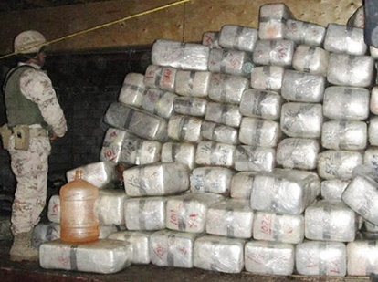 |  | 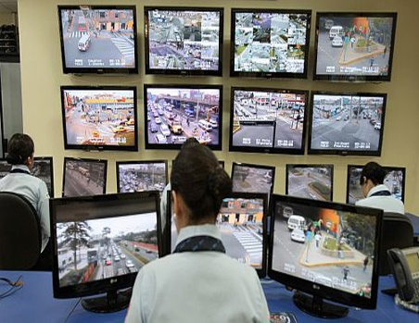
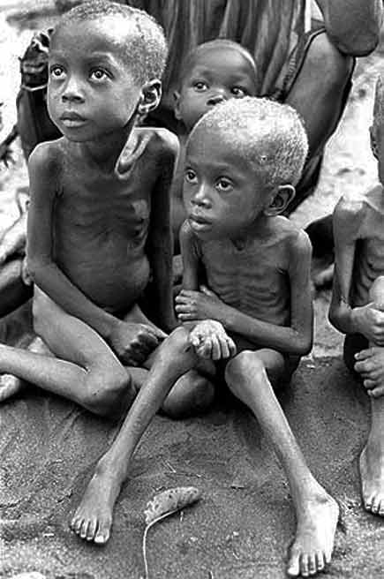 |  | 
 |  | 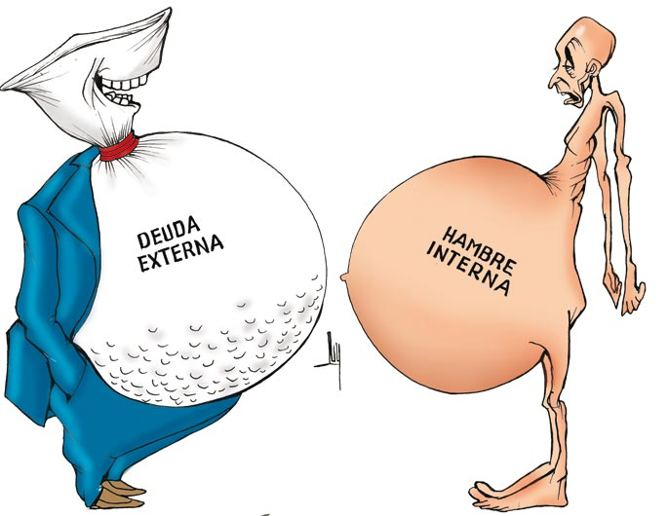
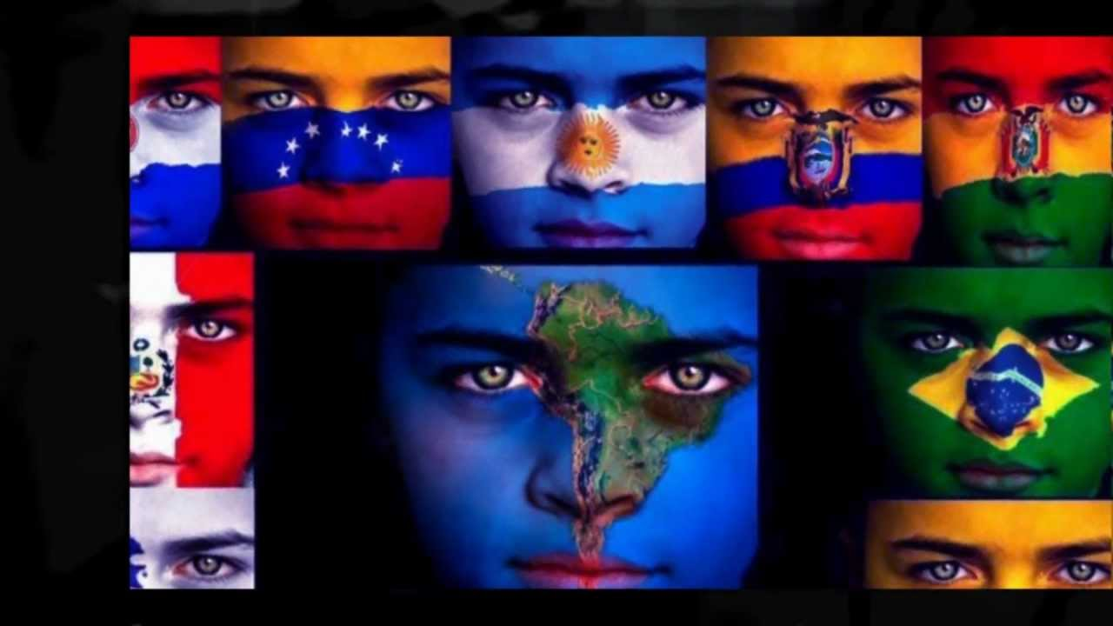 |  | 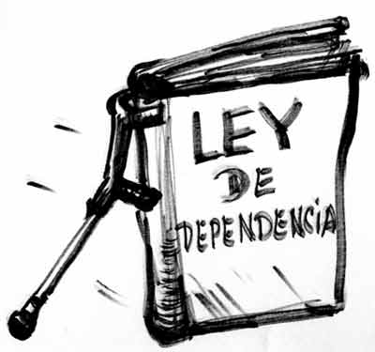

- Coloque el nombre del país correcto según corresponda. Valor 5 ptos. 1 pto c/ acierto.

Países Latinoamericanos
Chile | Venezuela | Guatemala
Nicaragua | Argentina | Salvador

Presidentes Latinoamericanos
Presidente | País
Nicolás Maduro
Michelle Bachelet
Otto Pérez Molina
Salvador Sánchez Kerén
Daniel Ortega Saavedra
Cristina Fernández de Krincher

- Parte. Desarrollo.
Responda lo que se le solicita a continuación. Valor 5 ptos
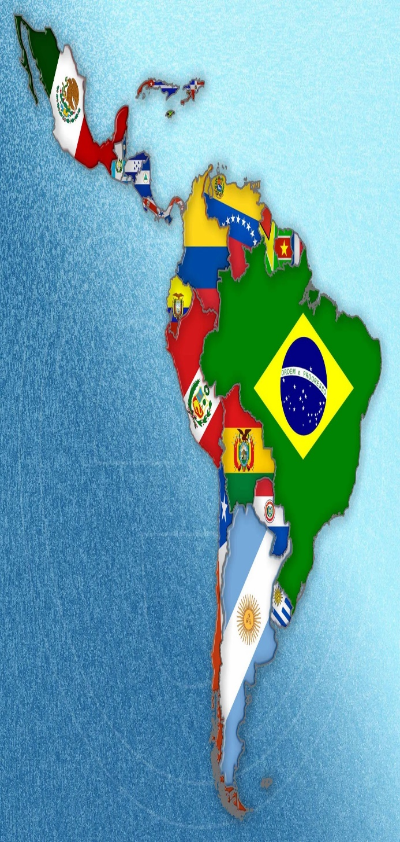
Observe la siguiente imagen. Explique con 5 razones la frase que se desprende de la imagen: La identidad Latinoamericana
en tiempos de la globalización

